简号 J1⑤34：邮行文牍（酉阳—洞庭）

来源出处
里耶古城一号井第五层出土，原整理号 5-34。
释文、注释：《里耶秦简牍校释》第一卷，第 15 页。
图版：秦簡字形庫（www.kaom.net）《里耶1》。

图片
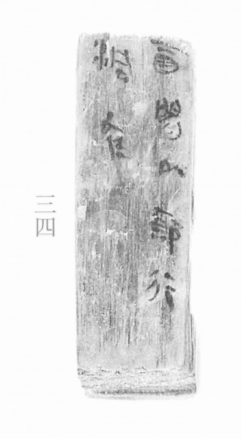
图1 里耶秦简 5-34 实物照片。出处：秦簡字形庫（www.kaom.net）《里耶1》图版。

释文
酉阳以邮行Ⅰ洞庭［1］。Ⅱ5-34

文字
以下照录《里耶秦简牍校释》第一卷注文。
［1］酉阳，县名。《汉书·地理志》属武陵郡，治所在今湖南省永顺县南。秦当属洞庭郡。
邮，传递文书的机构。秦汉时用于传递紧急或重要文书。通过接力的方式，进行快速传送。是与“以次传”有别的一种行书方式。岳麓书院秦简1162号简记云：“令曰：书当以邮行，为检，令高可以旁见印章，坚（紧）约之，书检上应署，令□负以疾走。不从令，赀一甲。”
洞庭，秦郡名。8-755有“洞庭守礼谓迁陵丞”，8-728+8-1474有“洞庭泰守府”，16-5有“洞庭守礼谓县啬夫”，可证。周振鹤先生推测：秦洞庭郡约在沅、澧二水流域，可将《中国历史地图集》中秦图中黔中郡改为洞庭而无大碍，只是洞庭郡既以洞庭为名，总要包涵洞庭湖在其中，所以秦图中的洞庭应移属洞庭郡。

书法
牍面较宽，正面两栏：「酉阳以邮行」「洞庭」，字距松，笔画清瘦。（据图1）

简牍形制
木牍，单面书写，字分两栏。（据图1）

书写方式
墨色中等，两栏笔迹一致。（据图1）

美育价值
「酉阳以邮行 洞庭」——八个字就是一张信封。

